Design Thinking

Introduktion

I denne opgave beskriver vi vores Design Thinking proces, som vi bruger til at finde en løsning til vores problemstilling, som er: Billetpriser til studerende i den offentlige transport. Udfordringen med dette er at de studerende ikke har så mange penge mellem hænderne og at billetpriserne er forholdsvis dyre. Ved at bruge Design Thinking processen kommer vi frem til 3 ideér, som kan være med til at løse vores problemstilling.

Modtager

Modtageren af dette produkt vil være alle studerende, fra gymnasier til universiteter og alt der imellem. Alle studerende har det til fælles at de skal fra punkt A til punkt B (hvor B er uddannelsesstedet). Billetprisen på et månedskort for studerende er ca. 10% af SU og rejsekortet er endnu dyrere, da der ikke er rabat på dette. Vi prøver at finde ud af om det er muligt at finde en billigere løsning og/eller andre alternative systemer, som kan forbedre nuværende situation på en eller anden måde. I 2017 var der ca. 530.000 studerende i Danmark[1] (Grundskolerne er ikke taget med i dette tal). I gennemsnit rejser unge mellem 18 og 25 år 9,8 km per dag med kollektiv transport[2]. Transport til uddannelse udgør 17% af den samlede kollektive trafik[3]. Med disse tal er der belæg for at både staten og de studerende kan spare penge ved at lave alternative rejsesystemer, der tager hensyn til pris og effektivitet.

Design Thinking

Med Design Thinking sætter man brugeren i fokus og udvikler produktet rundt om brugeren, efter brugerens behov og ønsker. Grunden til at man bruger denne process, er at man som før nævnt sætter brugeren i fokus, men også til at få nogle alternative idéer, som man måske ikke ville tænke over almindeligvis. Derudover er det et godt værktøj til at lave nogle hurtige prototyper, således at det bliver hurtigt og let at visualisere produktet. Design Thinking processen er delt op i 3 faser. Empathize, Ideate og Experiment. Efter de 3 faser laver man en eller flere iterationer på en eller flere af de 3 faser. En iteration er hvor man går tilbage til en fase og laver den på ny, med den viden man har opnået gennem hele processen.

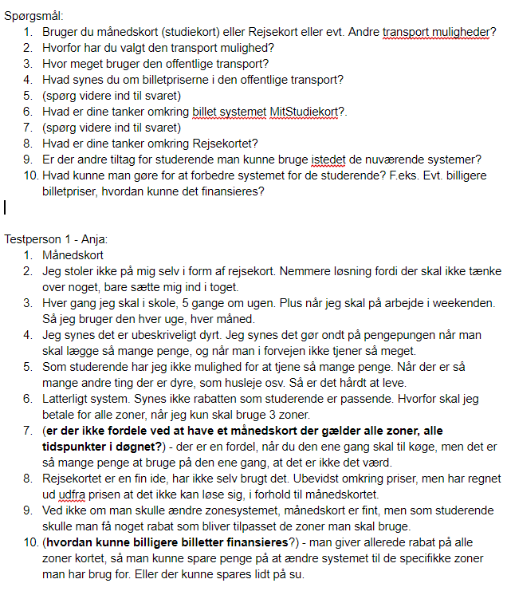**Fase 1 - Empathize**

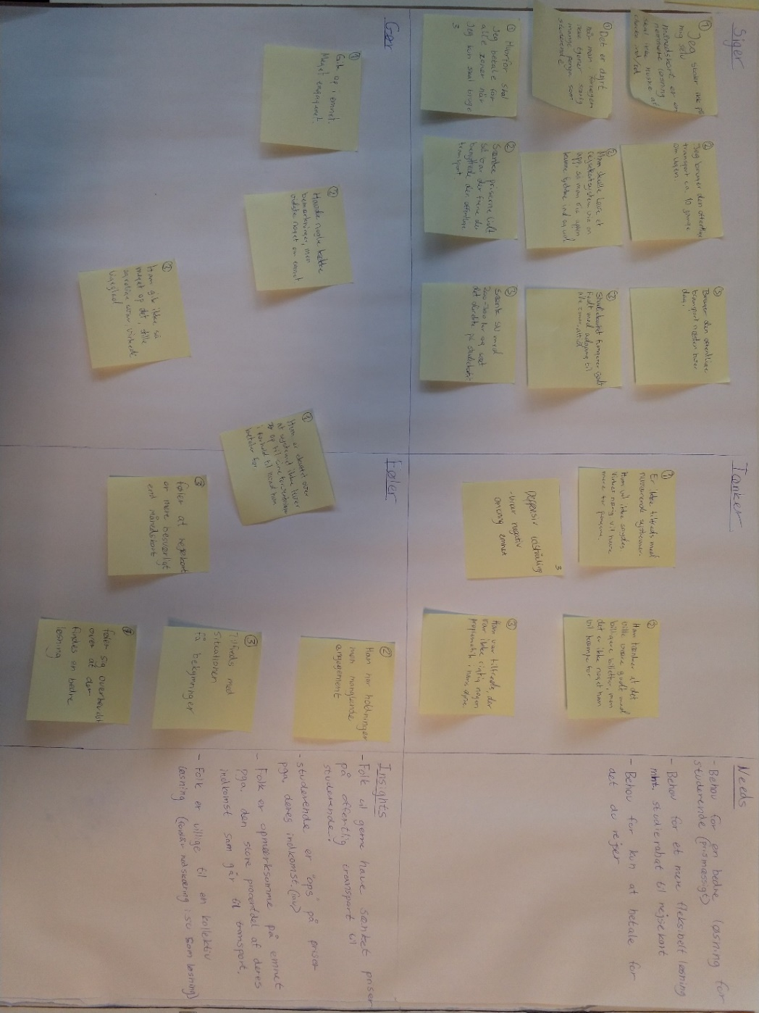Den første fase kaldes Empathize, hvor vi skulle lære vores brugere at kende og forstå dem. Her skal vi ud og interviewe vores brugere og observere dem. Måden vi gjorde det på, var at lave 10 spørgsmål og notere svarene, sammen med deres reaktioner på spørgsmålene. Spørgsmålene vi stillede og et enkelt af svarene, kan ses på billedet til højre. Her fik vi bekræftet vores tanke om at billetterne var dyre og at rejsemetoden med rejsekort var en irriterende løsning. Dog var nogle glade for månedskort systemet, men den kunne også være billigere. De insights som vi opnåede med vores interviews, har vi sat ind i et User Empathy Map. I User Empathy Map laver man korte noter omkring hvad brugerne siger, gør, tænker og føler. Derefter noterede vi brugernes behov og hvilke brugerne syntes var vigtige. Vores User Empathy Map kan ses på billedet nedenfor.

*User Empathy Map – bilag 2*

*Brugerundersøgelse - bilag 1*

De insights vi opnåede i vores første fase, skulle vi bruge til den næste fase som er Ideate fasen.

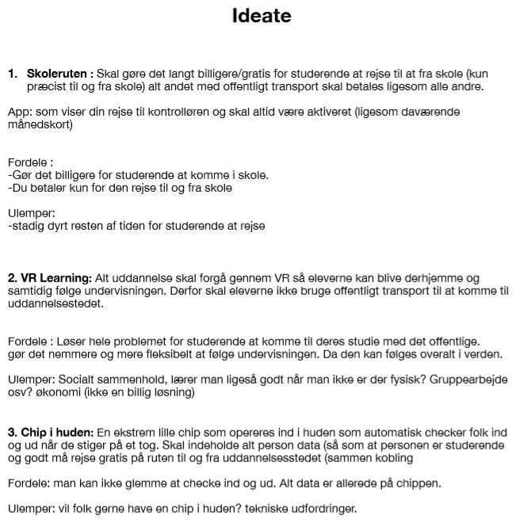**Fase 2 - Ideate**

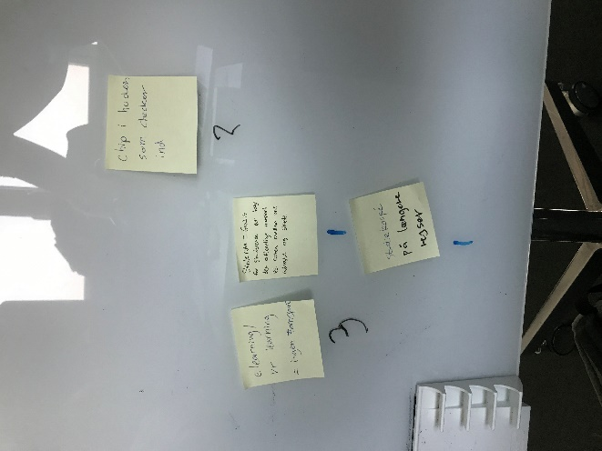I denne fase skulle vi omstrukturere vores idéer og problemstilling til at indeholde den nye viden vi har opnået, samt de behov vores brugere har. Med en brainstorm kom vi frem til mange idéer, men vi endte med at vælge de 3 bedste idéer der kan forbedre de nuværende systemer. De kan ses her til højre. Den første idé kaldes Skoleruten og den skal gøre det langt billigere og/eller gratis at rejse til og fra skole med offentlig transport. Den anden idé vi havde var det vi kalder for VR-Learning, hvor al undervisning foregår hjemme med VR briller. Ved denne metode sparer landet og de studerende mange penge. Den sidste idé var chip i huden, hvor der er en lille chip der bliver sat ind under huden lige ved hånleddet.

*Ideate idéer*

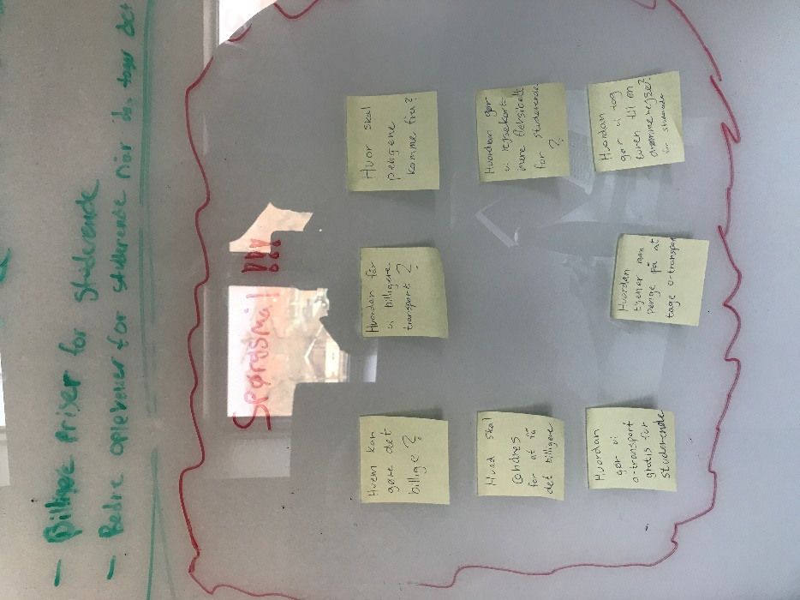

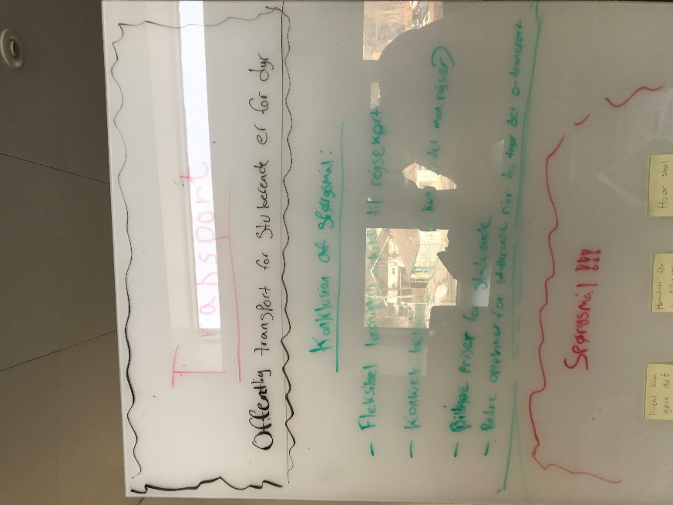

*Ideate processen*

**Fase 3 - Experiment**

I denne fase skulle vi lave nogle prototyper af vores idéer og derefter teste dem med vores brugere. Til den første idé med Skoleruten lavede vi en hjemmeside prototype og en finger aftryk log ind/log ud boks, som skal bruges i stedet for rejsekortet. Hjemmesiden sørgede for en billigere rejse og finger aftryk boksen sørgede for en lettere rejsemetode. Den næste ide var VR- brillen hvor vi lavede en lille demo video med VR brillerne og hvordan dette system skulle fungere. Den sidste idé var chip idéen, som vi lagde lidt sammen med den første idé, hvor vi brugte samme hjemmeside system og lavede finger aftryk boksen om til en skanner, der skanner chippen. Efter at have lavet alle disse idéer, skulle vi brugerteste dem og derefter lave en Feedback Grid, hvor vi samlede alle punkter fra testen, både negative og positive. Feedback Grid for alle 3 idéer ses på næste side.

*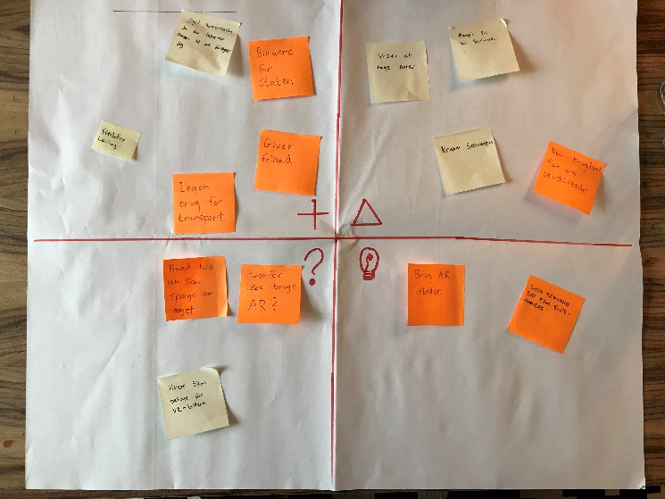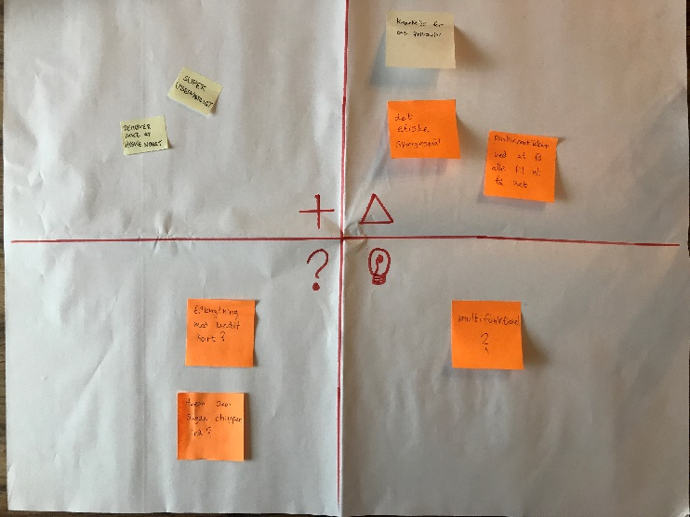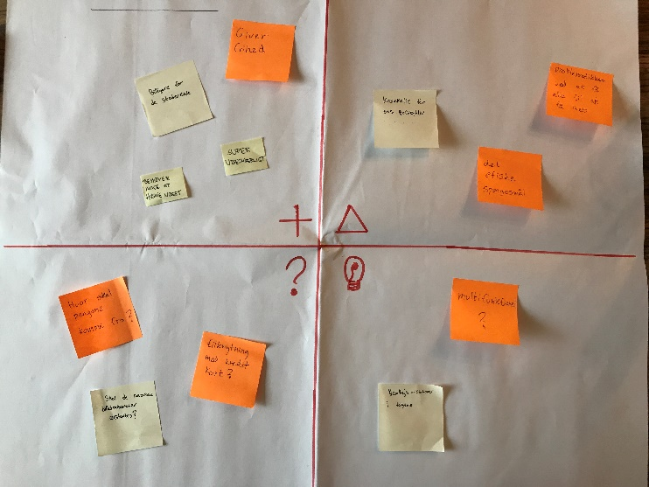Fingeraftryk idé Chip idé (ovenfor) VR idé (nedenfor)*

I et Feedback Grid får man et overblik over hvad der er godt, konstruktiv kritik, spørgsmål og nye idéer.

**Iteration**

Vi valgte at lave en enkelt iteration. Her gik vi tilbage til første fase, Empathize fasen. Vi lavede nogle nye og mere specifikke spørgsmål og denne gang lavede vi dem som en online spørgeundersøgelse. Besvarelserne af denne gav os et rigtig godt indblik i vores idéer og gjorde at vi f.eks. vil ændre vores chip idé. Her vil vi i stedet for en chip sat ind under huden, ændre den til en chip der sidder i nøgleringen i stedet for. Og det gør vi fordi at ud fra de svar vi fik på undersøgelsen, kunne vi se at der var stor modstand for at staten skulle sætte en chip i folk. Derfor fandt vi frem til chip i nøglering idéen, da man altid har nøglerne med sig. En anden idé som vi fik ud af undersøgelsen i fase 3, var at man kunne lave en rejsekort app, som kan tjekke ind og ud på stationerne ved at holde telefonen tæt på. Det ville fungere ligesom den kontaktløse funktion i kreditkort. Og ved at undersøge disse nye idéer med brugerne i det nye spørgeskema[4], har vi nogle gode idéer at arbejde videre med i eventuelle iterationer af fase 2 og 3.

Kritik

Der er nogle kritik punkter i vores Design Thinking proces. Det første kritikpunkt er at vores brugerundersøgelser har få besvarelser, især den første, hvor vi kun havde snakket med 3 personer, samt at vi kun tog noter. For at få et mere rigtigt billede af brugernes tanker og behov, må man have en del flere testpersoner og det er en rigtig god ide at have video eller audio, så man kan studere svarene og brugerne nærmere. Et andet kritik punkt er at vi kunne godt have gået mere i dybden med tingene. Her tænker vi f.eks. på de spørgsmål vi stillede, men også i prototyperne, hvor vi godt kunne have lavet dem bedre og testet dem mere.

Konklusion

Det er en meget lærerig proces at arbejde med Design Thinking. Tanken med hele dette projekt var at lære processen at kende og at blive tryg ved arbejdsmetoderne. Vi startede med en problemstilling hvor vi ville løse problemet med at studerende gerne ville have billigere billetter i den offentlige transport. Og igennem hele denne proces har vi til sidst fundet nogle rigtig gode idéer, der sagtens kan føres ud i det virkelige liv og løse problemet, både med billigere billetter og med et bedre og lettere rejsesystem.

Kildereferencer

1. Danmarks Statistik. Tal af studerende i Danmark for 2017. Link fundet d. 15.03.2018 - <https://www.dst.dk/da/Statistik/emner/uddannelse-og-viden/fuldtidsuddannelser/alle-uddannelser>
2. Tal fra transportvaneundersøgelsen lavet af DTU. Link fundet d. 15.03.2018 – <http://www.modelcenter.transport.dtu.dk/Transportvaneundersoegelsen/TU-udgivelser/Faktaark-om-pendling-i-Danmark-2014>
3. Tal fra transportvaneundersøgelsen lavet af DTU. Link fundet d. 15.03.2018 – <http://www.modelcenter.transport.dtu.dk/Transportvaneundersoegelsen/TU-udgivelser/Faktaark-om-pendling-i-Danmark-2014>
4. Spørgeskema undersøgelse ved Iteration fase. Link oprettet d. 15.03.2018 - <https://da.surveymonkey.com/results/SM-G7VDZLLZ8/?manage=true>

Bilag

**Bilag 1 – Spørgeskema til Fase 1**

Spørgsmål:

1. Bruger du månedskort (studiekort) eller Rejsekort eller evt. Andre transport muligheder?
2. Hvorfor har du valgt den transport mulighed?
3. Hvor meget bruger den offentlige transport?
4. Hvad synes du om billetpriserne i den offentlige transport?
5. (spørg videre ind til svaret)
6. Hvad er dine tanker omkring billet systemet MitStudiekort?.
7. (spørg videre ind til svaret)
8. Hvad er dine tanker omkring Rejsekortet?
9. Er der andre tiltag for studerende man kunne bruge istedet de nuværende systemer?
10. Hvad kunne man gøre for at forbedre systemet for de studerende? F.eks. Evt. billigere billetpriser, hvordan kunne det finansieres?

**Testperson 1 - Anja:**

1. Månedskort
2. Jeg stoler ikke på mig selv i form af rejsekort. Nemmere løsning fordi der skal ikke tænke over noget, bare sætte mig ind i toget.
3. Hver gang jeg skal i skole, 5 gange om ugen. Plus når jeg skal på arbejde i weekenden. Så jeg bruger den hver uge, hver måned.
4. Jeg synes det er ubeskriveligt dyrt. Jeg synes det gør ondt på pengepungen når man skal lægge så mange penge, og når man i forvejen ikke tjener så meget.
5. Som studerende har jeg ikke mulighed for at tjene så mange penge. Når der er så mange andre ting der er dyre, som husleje osv. Så er det hårdt at leve.
6. Latterligt system. Synes ikke rabatten som studerende er passende. Hvorfor skal jeg betale for alle zoner, når jeg kun skal bruge 3 zoner.
7. (**er der ikke fordele ved at have et månedskort der gælder alle zoner, alle tidspunkter i døgnet?**) - der er en fordel, når du den ene gang skal til køge, men det er så mange penge at bruge på den ene gang, at det er ikke det værd.
8. Rejsekortet er en fin ide, har ikke selv brugt det. Ubevidst omkring priser, men har regnet ud udfra prisen at det ikke kan løse sig, i forhold til månedskortet.
9. Ved ikke om man skulle ændre zonesystemet, månedskort er fint, men som studerende skulle man få noget rabat som bliver tilpasset de zoner man skal bruge.
10. (**hvordan kunne billigere billetter finansieres**?) - man giver allerede rabat på alle zoner kortet, så man kunne spare penge på at ændre systemet til de specifikke zoner man har brug for. Eller der kunne spares lidt på su.

**Testperson 2 - Michael:**

1. Jeg bruger månedskort.
2. Det var den billigste og nemmeste måde. Jeg tager i skole hver eneste dag og hvis jeg skulle tjekke ind og ud hver gang vil være for besværligt. Jeg kan bare sætte mig ind i et tog og hygge mig, uden at skulle tænke over noget
3. Du bruger det offentlige transport 10 gange om ugen.
4. De er uretfærdig høje.Jeg tjener næsten ingen penge som studerende og har derfor meget svært ved at finansiere et månedskort.
5. De er uretfærdig høje.Jeg tjener næsten ingen penge som studerende og har derfor meget svært ved at finansiere et månedskort
6. Super godt tiltag, men prisen er for høj. Lige nu betaler jeg for at rejse rundt i hele danmark, men vil skyde på at jeg bruger 2-3 af zonerne. Det kan være at det er der hele problematikken ligger.
7. Super godt tiltag, men prisen er for høj. Lige nu betaler jeg for at rejse rundt i hele danmark, men vil skyde på at jeg bruger 2-3 af zonerne. Det kan være at det er der hele problematikken ligger.
8. Rejsekortet er fint for personer der ikke bruger det offentlige transport så ofte, men for personer der bruger det tit der virker det meget besværligt at skulle tjekke ind og ud hele tiden.
9. Man skulle lave et rejsekortsystem via en app, så man via app'en kunne tjekke ud og ind.
10. Hvis man sænkede priserne lidt, så kunne det være at der var flere der benyttede det offentlige transport og det vil derfor kunne gå op i en større enhed. JEG HAR ET STORT NETVÆRK!

**Testperson 3 - Torkild:**

1. Månedskort men har også rejsekort
2. Pga det var billige og lettere end rejsekort
3. Bruger transport 5 dage om ugen mindst
4. Bruger den næsten hver dag.
5. Lidt for dyrt iforhold til torkilds indtjening.
6. Fint, fungere godt (fedt med adgang til alle zoner, altid) negativt: opsætningen af betaling evt forudbetal for et helt år (men godt at det kan aflyses.
7. ‘’Super fedt’’ hvis man ikke skal rejse hver dag. Negativt: check ind og ud
8. Sænk Su med 200-300 kr og sæt det direkte til studiekortet. (alle skal betale for fællesskabet.

**Bilag 2 – User Empathy Map**

**Bilag 3 – Ideate 3 idéer**

**Bilag 4 – Feedback Grid på de 3 idéer**

Fingeraftryk idé

VR fjernundervisning idé

Chip idé

**Bilag 5 – Konklusion på Iteration spørgeskema**

Konklusion på vores spørgeskema 14 studerende har besvaret vores spørgeskema.

**1. Bruger du rejsekort/månedskort?** De studerende bruger enten rejsekort eller månedskort.

**2. Hvad er din oplevelse ved brugen af rejsekort/månedskort? Venligst begrund dit svar.** Selve rejsekort løsning er nem at bruge, men de studerende glemmer for ofte deres kort eller at checke ind og ud. Månedskort er nemmere da du kun skal være opmærksom på at have din telefon på dig.

**3. Ville det være lettere for dig, hvis du ikke skulle tænke på at bruge et kort når du skulle tjekke ind og hvorfor?** Det vil helt klart gøre det nemmere for de studerende som bruger rejsekort. Så skal man ikke bekymre sig om man har glemt det ene eller andet.

**4. Hvad er dine tanker om at erstatte rejsekortet med fingeraftryk, så du i stedet vil bruge din finger til at tjekke ind/ud?** Blandet tanker om denne løsning. Nogen synes det er fin ide, da man altid har sin finger med sig og du derfor ikke skal bekymre dig om du har glemt dit kort eller ej. Andre synes det er grænseoverskridende at skulle videregive sit fingeraftryk til staten. Derudover er der flere der nævner at det uhygiejnisk at skulle bruge sætte sin finger det samme sted som alle andre.

**5. Ville du være interesset i en rejsekort app (f.eks. ligesom den kontaktløse funktion med kreditkort) eller en chip (der sidder i en nøglering), som du kan bruge til indtjekning i stedet for det nuværende kort system?** De studerende synes den appen med den kontaktløse funktion på mobilen lyder som en god ide. Derudover at der mange muligheder med en app, som kan løse mange at problematikkerne. En chip i nøgleringen mener de fleste også er en fin ide, da man altid har sine nøgler på sig. Men flere nævner at Chippen i princippet er det samme som et rejsekort.

6. Hvor besværligt er det for dig at bruge den offentlige transport**? Venligst begrund dit svar.** De studerende mener at det offentlige transport ikke er besværligt at bruge, men man kan ikke altid regne med at tog/bus osv. Kommer til tiden.

**7. Kan den offentlige transport være grund til at du skipper skolen nogle dage? Venligst begrund dit svar.** Det er 50/50 om de studerende har skippet skolen på grund af det offentlige transport. Nogle skriver at det har været grunden til at de har droppet skolen nogle gange. Pga. Den tid som det tager og forsinkelser. Andre siger at tanken om at skulle tage den offentlige transport har været med til deres beslutning om ikke at tage i skole, men har ikke været altafgørende. Og til sidst er der også en del der mener at det ikke har haft noget at sige.

**8. Hvad er dine tanker omkring muligheden for fjerneundervisning og evt. ved brug af VRbriller? Venligst begrund dit svar.** De fleste studerende synes at fjernundervisning vil være en fin løsning. Der bliver dog nævnt flere pointer, som blandt andet at det ikke må erstatte den normale undervisning fuldstændig, da man kan miste meget af det sociale. Derudover nævner mange af de studerende, at brugen af VR-briller nok ikke er nødvendigt i fjernundervisnings sammenhæng.

**9. Hvad er dine tanker om det nuværende tilbud til de studerende omkring billigere offentlig transport? (Her menes der med månedskort systemet, hvor du kan rejse alle zoner og alle** **tidspunkter til en bedre pris.)** De studerende er generelt glad for at der bliver lave et specielt tilbud til dem, men tilbuddet er bare ikke brugbart og konkret nok. Samtidig er stadig meget dyrt. Flere nævner at de betaler for en normalt månedskort i stedet, da de ikke har brug for så mange zoner som staten tilbyder. Derfor ønsker de i stedet et tilbud på de zoner som de bruger.

**10. Ville du være villig til at ofre det tilbud og i stedet få mulighed for gratis transport fra din adresse til dit uddannelsessted?** Dette tilbud er de fleste studerende interesseret i, da det økonomisk vil gøre det meget bedre for dem.

1. Tal fra Danmarks Statistik
2. Tal fra Transportvaneundersøgelse
3. Tal fra Transportvaneundersøgelse
4. Spørgeskema i Iterations fasen